**CPM (phương pháp đường găng)**

**có ước lượng thời gian hoạt động**

Nếu chỉ cần một ước lượng thời gian để hoàn thành thì không đáng tin cậy, quy trình tốt nhất là sử dụng 3 ước lượng thời gian. Ba ước lượng thời gian này không chỉ cho phép chúng ta ước lượng thời gian của hoạt động mà còn cho biết xác suất toàn bộ dự án được hoàn thành.

**Quy trình này như sau:**

Thời gian hoạt động dự đoán được tính bằng việc dùng trung bình có trọng số của thời gian lớn nhất, nhỏ nhất và thường dễ xảy ra nhất. Thời gian hoàn thành kỳ vọng của sơ đồ mạng cũng giống quy trình ở trên. Sử dụng các ước lượng sự thay đổi của các hoạt động trên đường găng, xác suất hoàn thành dự án với thời gian cụ thể cũng có thể ước lượng được.

1. Xác định các hoạt động cần làm để hoàn thành dự án
2. Xác định thứ tự các hoạt động và xây dựng một sơ đồ mạng phản ánh mối quan hệ thứ tự.
3. 3 ước lượng thời gian của một hoạt động:

*a* = Thời gian lạc quan (Optimistic time): giai đoạn thời gian nhỏ nhất thích hợp để hoàn thành hoạt động

*m* = Thời gian dễ xảy ra (Most likely time): dự đoán tốt nhất đối với yêu cầu thời gian. Vì m là thời gian mà dễ xảy ra, nó cũng tuân theo phân phối beta như bước 4

*b* = Thời gian bi quan (Pessimistic time): giai đoạn thời gian lớn nhất thích hợp để hoàn thành hoạt động

1. Tính thời gian kỳ vọng (ET) cho mỗi hoạt động. Công thức tính:



1. Xác định đường găng: Dùng các thời gian kỳ vọng để tính ES, EF, LS, LF trên đường găng giống như trường hợp có một loại thời gian.
2. Tính phương sai () của các thời gian hoạt động. Đặc biệt, phương sai này có mối liên quan với ET và được tính:



1. Xác định xác suất hoàn thành dự án với thời gian đã cho, dựa vào ứng dụng phân phối chuẩn bình thường. Một đặc trưng của việc dùng ước lượng 3 loại thời gian là nó cho phép các nhà phân tích đánh giá tác động của sự không chắc chắn đến thời gian hoàn thành dự án. Cơ chế để tính xác suất này như sau:
2. Tính tổng giá trị phương sai đối với những hoạt động trên đường găng.
3. Thay số vào công thức biến đổi tìm Z như sau:



Trong đó

*D* = Thời gian hoàn thành dự án theo mong muốn

= Thời gian kỳ vọng sẽ hoàn thành dự án

Tổng các phương sai thuộc đường găng

1. Tính giá trị Z, là số độ lệch chuẩn mà dự án tới hạn so với thời gian kỳ vọng hoàn thành
2. Dùng giá trị Z, tìm xác suất đáp ứng thời hạn dự án (dùng bảng xác suất bình thường trong phụ lục F). Thời điểm hoàn thành kỳ vọng là thời điểm bắt đầu cộng với tổng thời gian của các hoạt động trên đường găng.

**Ví dụ:**

Một dự án được xác định gồm các hoạt động sau:

|  |  |  |  |  |
| --- | --- | --- | --- | --- |
| **HOẠT ĐỘNG** | **ƯỚC LƯỢNG THỜI GIAN (TUẦN)** | | | **HOẠT ĐỘNG**  **NGAY TRƯỚC** |
| *a* | *m* | *b* |
| A | 10 | 22 | 28 | - |
| B | 4 | 4 | 10 | A |
| C | 4 | 6 | 14 | A |
| D | 1 | 2 | 3 | B |
| E | 1 | 5 | 9 | C, D |
| F | 7 | 8 | 9 | C, D |
| G | 2 | 2 | 2 | E, F |

*Tính xác suất dự án hoàn thành trong 35 tuần?*

***GIẢI:***

1. *Tính thời gian kỳ vọng (expected time-ET) và phương sai của mỗi hoạt động (Activity Variances).*

**Thời gian kỳ vọng và phương sai của các hoạt động (công việc)**

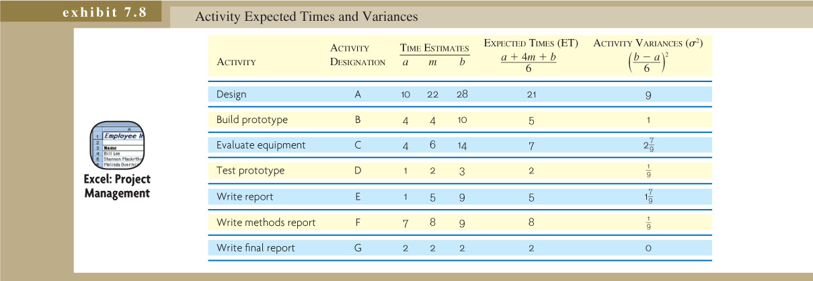

1. *Vẽ sơ đồ đường găng, biểu diễn thời gian bắt đầu sớm, kết thúc sớm, bắt đầu muộn và kết thúc muộn*

**Dự án thiết kế máy tính với các ước lượng thời gian**

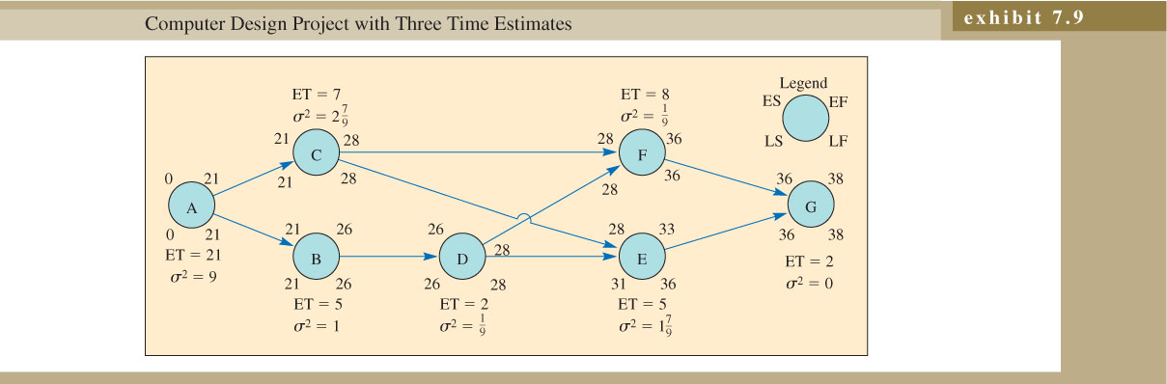

1. *Xác định đường găng:*

A – C – F – G

A- B – D – F – G

1. *Xác định xác suất hoàn thành dự án trong 35 tuần*

Có 2 đường găng của sơ đồ mạng, chúng ta phải quyết định dùng phương sai của đường găng nào để tính xác suất đáp ứng yêu cầu. Theo phương pháp bảo thủ là dùng đường có tổng phương sai lớn nhất để tập trung sự chú ý của ban quản trị đến các hoạt động dễ xảy ra. Do đó, sẽ dùng các hoạt động A, C, F, G để tìm xác suất hoàn thành



Nhìn vào phụ lục F, ta thấy giá trị Z = -0.87 tạo ra xác suất 0.1922, nghĩa là nhà quản trị dự án chỉ có khoảng 19% cơ hội hoàn thành dự án trong 35 tuần.

***Chú ý:*** *Xác suất này thực sự là xác suất hoàn thành đường găng A-C-F-G. Vì đường găng khác và các đường găng còn lại có thể trở thành đường găng, xác suất hoàn thành dự án trong 36 tuần thực sự nhỏ hơn 0.19.*

***Giảng viên: Mai Thị Hồng Nhung***